匠心护航技能盛会 暖心守护舌尖美味——我校后勤管理服务处圆满完成技能文化节后勤保障工作

为保障2026年技能文化节活动顺利开展，营造有序温馨的赛事活动氛围，后勤管理服务处提前统筹部署，统筹安全用电、温情就餐、爱心送水等重点工作，全方位做好各项后勤保障服务，全力护航本次技能文化节圆满举行。

安全用电筑牢根基。后勤管理服务处提前对校园活动场地、舞台区域、公共楼道等各处电路、配电箱、照明设备、插座线路开展全面隐患排查检修，及时整改线路松动、设备老化等问题。活动期间安排专人全天候值守巡查，实时监控用电负荷，规范临时用电使用流程，严格落实用电安全管理制度，严防触电、线路过载等安全事故发生，为各类技能比拼、文艺展演、成果展示等活动筑牢坚实用电安全屏障。

后勤管理服务处紧抓活动契机，依托餐厅就餐区域搭建家校沟通平台。在5月16日，校长乔林、副校长李丽亲临食堂一线，与前来参与技能文化节活动的家长亲切座谈、轻松交流。交流过程中，校领导耐心倾听家长们对于我校餐厅菜品口味、食品价格、营养搭配、就餐环境、食材采购、卫生消杀等方面的意见与想法，细致讲解学校餐厅日常运营管理流程、食材溯源管理制度、每日食材留样、后厨规范操作、餐具定时消毒等食品安全保障措施。

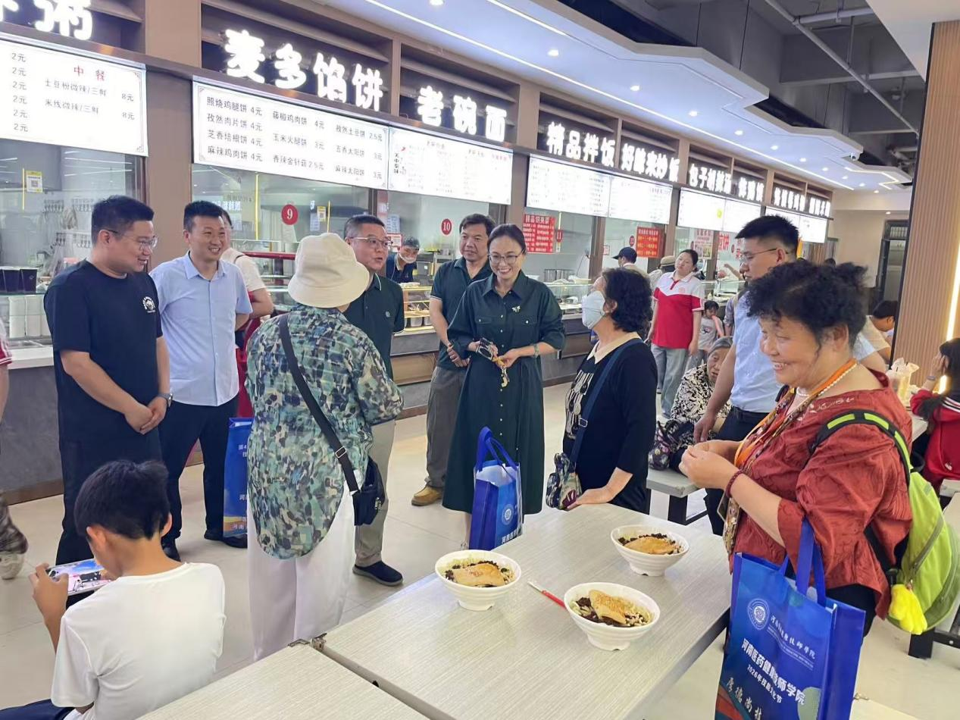

文化节期间我校餐厅爱心捐水传递温情。秉持暖心服务理念，积极开展爱心送水、公益捐水活动，在活动现场、比赛点位、休息区域摆放饮用水，免费供给现场工作人员、观摩师生及来访家长饮用。一份份清甜饮用水，送去丝丝清凉与贴心关怀，缓解大家奔波忙碌的疲惫，彰显校园温情，营造互助友善、积极向上的校园氛围。

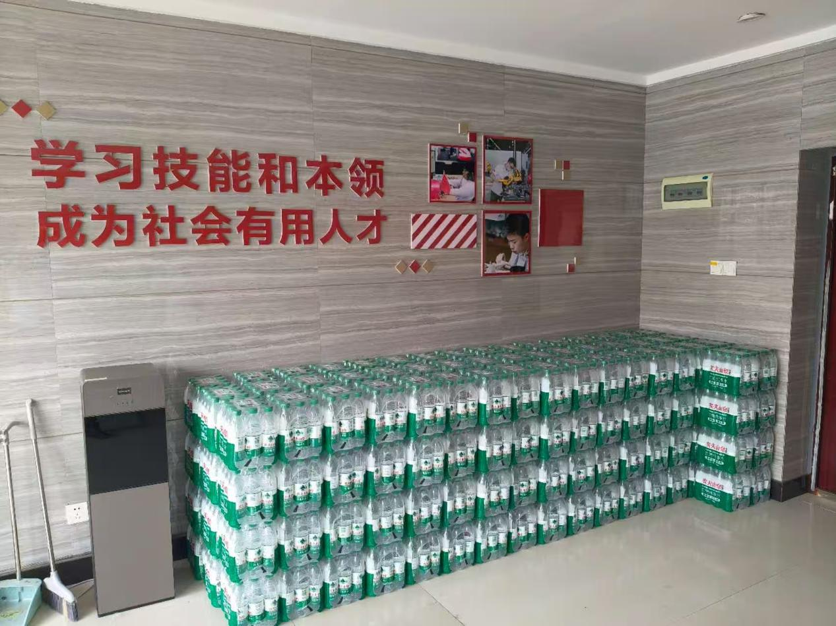

此次技能文化节，后勤管理服务处以细致入微的服务、严谨务实的作风，抓实用电安全、优化餐饮服务、践行暖心公益，全方位落实各项后勤保障工作。下一步，后勤处将持续强化服务意识，细化保障举措，不断提升后勤服务水平，以坚实可靠的后勤力量助力校园各项文体赛事与育人活动有序开展。

撰稿：王 静
摄影：田 雨
编审：
复审：曲 格
终审：薛 磊
校对：宣传部（统战部）

